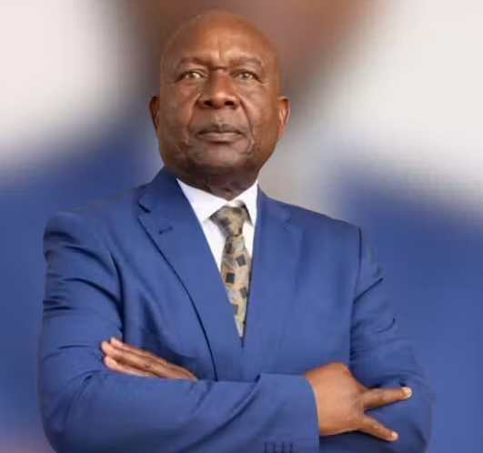
Schrijfactie Zambia: presidentskandidaat vastgezet
Xavier Chungu is een oppositieleider in Zambia en was presidentskandidaat voor de komende verkiezingen, maar trok zich op 12 juli terug. Hij zit vast en kan daardoor geen zinvolle campagne voeren.
Op 28 mei werd Chungu gearresteerd na uitspraken die hij deed in een podcast. De autoriteiten klaagden hem aan voor onder meer opruiing en het delen van geheime informatie. Daar is geen enkel bewijs voor. Het Openbaar Ministerie weigert zelfs zijn vrijlating op borgtocht via een ‘No Bail Certificate’. Daardoor kan de rechter zijn detentie niet meer toetsen.
Wat kunt u doen?
Schrijf vóór 1 november 2026 naar de directeur van het Openbaar Ministerie in Zambia. Roep hem op om Xavier Chungu onmiddellijk vrij te laten en de aanklachten in te trekken.

